Modelo de datos de HuellApp
HuellApp · Pudú Tech · Borrador 0.1 · 27 de octubre de 2026
Este modelo documenta entidades identificadas en las migraciones del repositorio. Describe el diseño versionado y no el estado consultado de una base desplegada. Para aprobarlo debe verificarse el historial de migraciones aplicado en el ambiente de entrega.

Relaciones principales
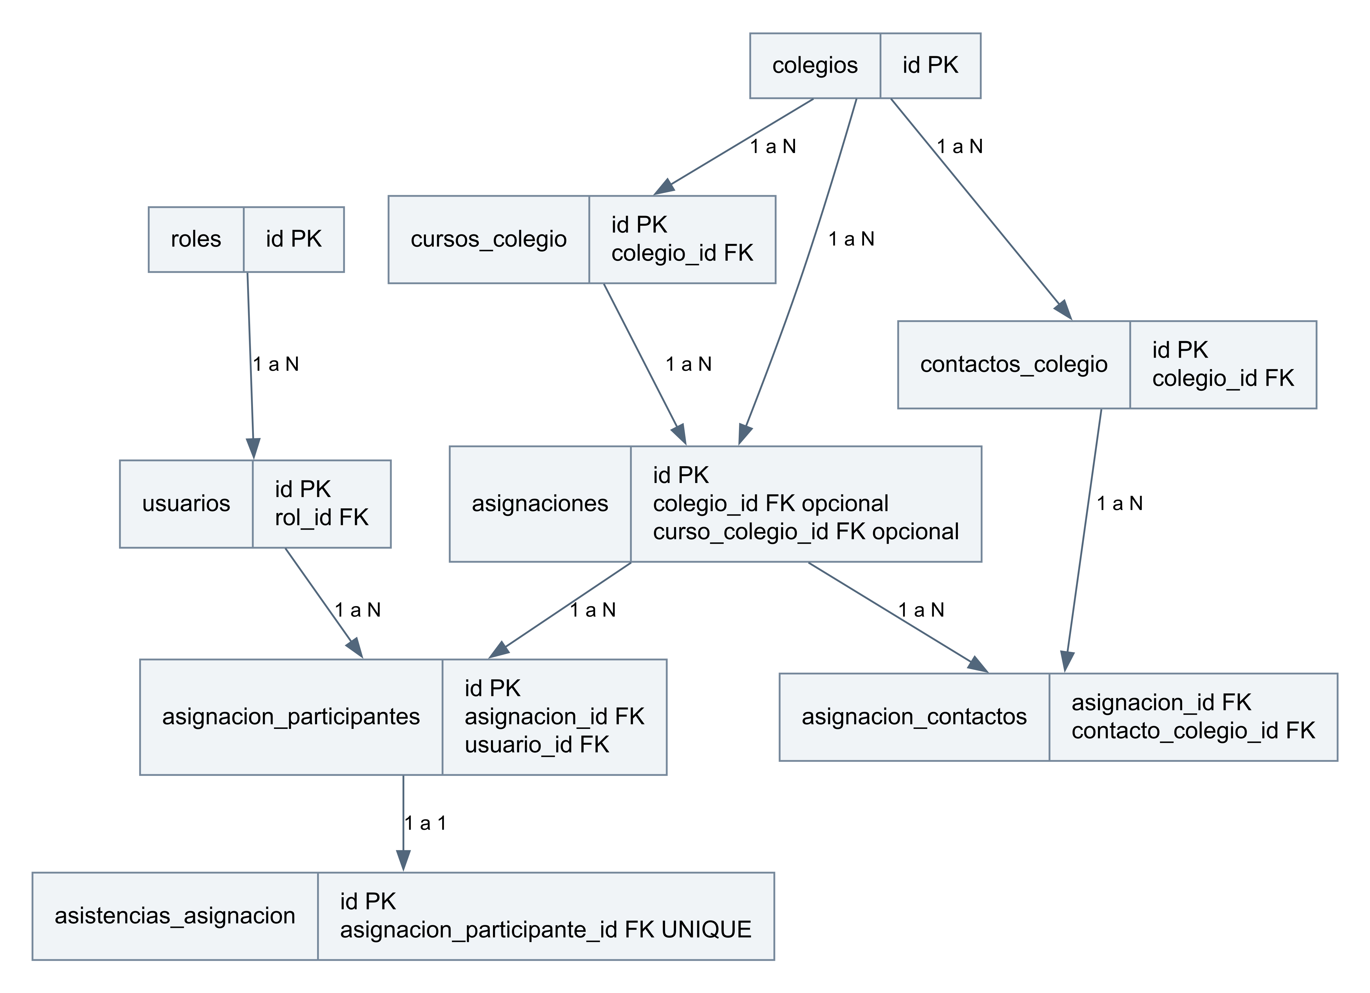
Modelo de datos principal
El diagrama presenta las relaciones centrales y omite columnas, catálogos y relaciones auxiliares. El DDL de las migraciones constituye la referencia técnica para nombres, tipos, claves y restricciones.

Diccionario de entidades centrales
Entidad | Función | Relación o límite
usuarios, roles, permisos y rol_permiso | Perfil de aplicación y permisos. | Perfil vinculado a identidad de Auth; no son contraseñas almacenadas por la aplicación.
colegios y usuario_colegio | Información institucional y vínculos de usuarios. | El alcance de consulta depende del permiso y vínculo aplicables.
cursos_colegio y salas | Organización de cursos y espacios físicos. | Asociación a colegio; comprobar reglas de eliminación lógica.
contactos_colegio y asignacion_contactos | Contactos y su relación con actividades. | Separan persona de contacto y su participación contextual.
asignaciones y tipos_actividad | Planificación y tipo de actividad. | Fechas y contexto condicionan validaciones y participación.
asignacion_participantes | Participación y respuesta de cada usuario. | No equivale a asistencia; enlaza usuario y actividad.
asistencias_asignacion | Estado informado de asistencia y ubicación. | Reglas de autoría, plazo y regularización.
historial_asignacion y audit_logs | Historial funcional y eventos de auditoría. | Revisar qué acciones se registran efectivamente.
notificaciones, notificacion_envios y notificacion_intentos | Avisos, cola e intentos de entrega. | El envío y la recepción no son equivalentes.

Evolución de esquema
La migración 001 define la base; la 010 rediseña asignaciones y participación. Las posteriores incorporan atomicidad, eliminación lógica, catálogo académico, notificaciones y perfil personal hasta la 055. Leer solo la 001 produciría un modelo incompleto. Se debe revisar el orden y las dependencias antes de preparar un ambiente nuevo.

Integridad y seguridad
Verificar unicidad de identidades vigentes, claves foráneas, permisos de ejecución y políticas de acceso. Las operaciones que usan credenciales privilegiadas del backend requieren sus propios controles de autorización. La eliminación lógica no sustituye una política de conservación y eliminación de datos personales.

Elementos aún no definidos
No se declara una tabla final de ticket de salida ni de evaluación de desempeño sin su diseño aprobado. El ticket debe definir relación con actividad y autor, campos obligatorios, modificaciones y evidencia adjunta antes de incorporar nuevas migraciones. Retención y acceso a ubicación y fotografías deben acordarse con Huella.

Fuentes y documentos relacionados
F2: acuerdos de trabajo ratificados por Matías y acta propia actualizada; F3: código develop d2b651f42703 del 20/10/2026. Identificación y límites en Fuentes y revisión del índice del paquete.

Validación pendiente
Contrastar DDL con el ambiente real y diseñar el ticket sin asumir tablas inexistentes.

